Appendix B – Map of census divisions in Ontario

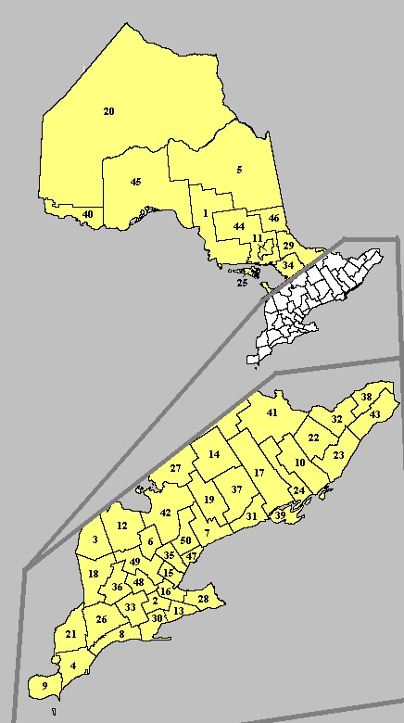
Appendix B – Legend for map of census divisions in Ontario

1. Algoma (pop. 118,567)
2. Brant (pop. 118,485)
3. Bruce (pop. 63,892)
4. Chatham-Kent (pop. 107,709)
5. Cochrane (pop. 85,247)
6. Dufferin (pop. 51,013)
7. Durham (pop. 506,901)
8. Elgin (pop. 81,553)
9. Essex (pop. 374,975)
10. Frontenac (pop. 138,606)
11. Greater Sudbury (pop. 155,268)
12. Grey (pop. 89,073)
13. Haldimand (pop. 43,823)
14. Haliburton (pop. 15,085)
15. Halton (pop. 375,229)
16. Hamilton (pop. 490,268)
17. Hastings (pop. 125,915)
18. Huron (pop. 59,701)
19. Kawartha Lakes (pop. 69,179)
20. Kenora (pop. 61,802)
21. Lambton (pop. 126,971)
22. Lanark (pop. 62,495)
23. Leeds and Grenville (pop. 96,606)
24. Lennox and Addington (pop. 39,461)
25. Manitoulin (pop. 12,679)
26. Middlesex (pop. 403,185)
27. Muskoka (pop. 53,106)
28. Niagara (pop. 410,574)
29. Nipissing (pop. 82,910)
30. Norfolk (pop. 60,847)
31. Northumberland (pop. 77,497)
32. Ottawa (pop. 774,072)
33. Oxford (pop. 99,270)
34. Parry Sound (pop. 39,665)
35. Peel (pop. 988,948)
36. Perth (pop. 73,675)
37. Peterborough (pop. 125,856)
38. Prescott and Russell (pop. 76,446)
39. Prince Edward (pop. 24,901)
40. Rainy River (pop. 22,109)
41. Renfrew (pop. 95,138)
42. Simcoe (pop. 377,050)
43. Stormont, Dundas and Glengary (pop. 109,522)
44. Sudbury (pop. 22,894)
45. Thunder Bay (pop. 150,860)
46. Timiskaming (pop. 34,442)
47. Toronto (pop. 2,481,494)
48. Waterloo (pop. 438,515)
49. Wellington (pop. 187,313)
50. York (pop. 729,254)

